Министерство науки и высшего образования Российской Федерации
«Владивостокский государственный университет»
(ФГБОУ ВО «ВВГУ»)
Колледж информационных и креативных технологий
ОТЧЕТ
ПО ПРЕДДИПЛОМНОЙ ПРАКТИКЕ
по специальности 09.02.07 Информационные системы и программирование
квалификация: Программист
период с «2» марта по «11» апреля 2026 года
Студент: группа IT-СОИП-22-П3 _________________________ Пыхтин Д.В.
Наименование предприятия: ООО «Тернед Девелопмент»
Руководитель практики от предприятия _______________________ Пыхтин Д.В.
Отчет защищен с оценкой _________________________
Руководитель практики от колледжа _________________________ Тюбаев А.А.
Владивосток 2026

Оглавление
Введение 4
1 Аналитическая часть 6
1.1 Общая характеристика базы практики 6
1.2 Анализ предметной области и актуальность проекта 7
1.3 Обзор исходного архива и документации 8
1.4 Цель, задачи, объект и предмет разработки 9
1.5 Требования к программному продукту 10
1.6 Обоснование технологического стека 11
1.7 Архитектура SysAssist и модульная композиция 13
1.8 Безопасность, лицензирование и защита от отката времени 14
1.9 Этапы работ в период практики 15
2 Практическая часть 17
2.1 Подготовка среды и структура репозитория 17
2.2 Реализация серверной части и HTTP/API-слоя 19
2.3 Модуль оркестрации событий и действий 20
2.4 Реализация офлайн-лицензирования 22
2.5 Tamper protection и контроль целостности времени 24
2.6 Разработка клиентского интерфейса 26
2.7 Setup wizard и первый запуск 27
2.8 База данных, миграции, аудит и журналы 29
2.9 Плагины и интеграции 30
2.10 AI-слой и контролируемая автоматизация 31
2.11 Тестирование и оценка качества 32
2.12 Развертывание и внедрение программы 34
2.13 Сопровождение, резервное копирование и support bundle 35
2.14 Экономическая и эксплуатационная оценка 36
2.15 Итоги практики и направления развития 38
Заключение 39
Список использованных источников 41
Приложение А. Листинги ключевых фрагментов кода 42

Введение
Преддипломная практика является завершающим этапом подготовки студента по специальности «Информационные системы и программирование». Ее назначение состоит не только в закреплении отдельных навыков программирования, но и в демонстрации способности работать с реальным программным проектом как с целостной инженерной системой: изучать требования, анализировать исходный код, разбираться в архитектуре, проверять пользовательские сценарии, готовить документацию и оценивать пригодность продукта к внедрению.
В рамках данной практики объектом разработки и анализа выступил проект SysAssist версии 1.1.0. По материалам архива проект представляет собой on-premise платформу для автоматизации эксплуатационных процессов в ИТ-инфраструктуре предприятия. Система объединяет прием событий, AI-анализ в ограниченном режиме, очередь согласований, аудит, офлайн-лицензирование, защиту от отката системного времени, интерфейс администратора, setup wizard и сервисные инструменты сопровождения.
Особенность выполненной работы заключается в том, что отчет построен не по абстрактному учебному примеру, а по фактическому архиву программного продукта. В ходе изучения были рассмотрены исходные файлы backend- и frontend-части, документация в каталоге docs, тестовые сценарии, конфигурации Docker, systemd, скрипты резервного копирования и восстановление, а также материалы по первому запуску и эксплуатации. Это позволило сделать отчет правдивым: выводы привязаны к реальным модулям, маршрутам, экранам, структуре данных и алгоритмам.
Актуальность темы определяется тем, что современные компании нуждаются в надежных инструментах для поддержки эксплуатации ИТ-систем. Инциденты, ошибки конфигурации, ручное выполнение опасных операций и несогласованность действий между администраторами увеличивают время восстановления сервисов. SysAssist решает эту проблему за счет формализации действий: событие поступает в систему, нормализуется, анализируется, сопоставляется с допустимыми действиями, при необходимости направляется на согласование и фиксируется в журнале аудита.
Целью преддипломной практики являлось изучение, описание и документирование разработки SysAssist как программной платформы, пригодной для демонстрации, пилотного внедрения и дальнейшего сопровождения. Для достижения цели были решены задачи анализа предметной области, изучения структуры репозитория, описания серверной и клиентской части, исследования лицензионного контура и tamper protection, подготовки схем, рисунков, таблиц, листингов кода и выводов по качеству реализации.
В отчете сохранена академическая структура: введение, аналитическая часть, практическая часть, заключение, список источников и приложение с фрагментами кода. При этом текст подготовлен заново и отличается от ранее созданного отчета: акцент сделан на преддипломной практике, подробном описании разработки, внедрения, работы программы, пользовательского интерфейса и фактических артефактов архива.

1 Аналитическая часть

1.1 Общая характеристика базы практики
Базой прохождения практики выступило ООО «Тернед Девелопмент». В рамках практики организация рассматривалась как площадка для развития прикладного программного продукта, ориентированного на автоматизацию внутренних ИТ-процессов и повышение управляемости эксплуатации. Такой формат позволил совместить учебную задачу с реальным проектным контекстом: изучались не только отдельные функции, но и вопросы коммерческой пригодности, внедрения, безопасности и сопровождения.
Практическая работа была связана с проектом SysAssist. В архиве присутствуют признаки продукта, который готовится не как разовый учебный прототип, а как поставляемая система: имеется README, документация по архитектуре, deployment, setup, security, backup/restore, testing, operator-admin guide, набор скриптов, Dockerfile, docker-compose, systemd unit и тесты. Это важно для преддипломной практики, поскольку демонстрирует полный жизненный цикл разработки программного обеспечения.
В ходе практики роль студента можно определить как совмещенную: разработчик-аналитик, изучающий код и документирующий архитектуру. Такая роль предполагает умение читать чужой и собственный код, связывать требования с реализацией, выделять сильные и слабые стороны системы, формулировать выводы и описывать процесс разработки понятным техническим языком.
Материальной базой стали архив исходного кода Source, ранее оформленный отчет как пример структуры, а также дополнительные учебные документы для понимания требований к оформлению. Основным источником содержания при этом являлся именно ZIP-архив: все разделы практической части построены вокруг модулей, директорий, алгоритмов, экранов и документации SysAssist.

1.2 Анализ предметной области и актуальность проекта
Предметная область SysAssist относится к эксплуатации ИТ-инфраструктуры и процессам IT Operations. В эту область входят мониторинг состояния систем, обработка событий, диагностика инцидентов, согласование действий с повышенным риском, выполнение регламентных операций, фиксация результатов и подготовка доказательной базы для аудита. В реальных организациях данные процессы часто распределены между несколькими инструментами и людьми, что приводит к задержкам и ошибкам.
Ключевая проблема состоит в том, что реакция на инциденты нередко зависит от опыта конкретного администратора. Один специалист знает, где посмотреть логи, другой помнит порядок перезапуска сервиса, третий отвечает за согласование изменений. Если знания не зафиксированы в единой системе, то при росте инфраструктуры увеличивается риск пропусков, дублирования действий и неверной оценки последствий.
SysAssist предлагает подход, при котором эксплуатационная логика собирается в единую платформу. События поступают через webhook или симулятор, затем проходят нормализацию, анализируются, получают рекомендацию, а потенциально опасные действия попадают в очередь согласований. Благодаря этому администратор видит не только факт проблемы, но и связанный контекст: источник, уровень серьезности, предполагаемую причину, действие, риск и историю принятия решения.
Для корпоративной среды особенно важно, что проект ориентирован на on-premise размещение. Это означает установку внутри инфраструктуры предприятия, хранение данных локально и возможность работы без обязательной передачи сведений во внешнее облако. Такой подход повышает доверие к продукту со стороны организаций, где требования безопасности и контроля данных являются критическими.

1.3 Обзор исходного архива и документации
Основной ZIP-архив содержит монорепозиторий SysAssist. На верхнем уровне расположены конфигурационные файлы Node.js-проекта, Dockerfile, docker-compose.yml, индексная HTML-страница клиента, README, SECURITY_CLEANUP, tsconfig, конфигурация Vite и Vitest. Такая структура показывает, что проект объединяет серверную, клиентскую, тестовую и эксплуатационную части в одном репозитории.
Каталог src/server отвечает за backend-логику. В нем находятся bootstrap-модули, HTTP-приложение, маршруты, middleware, доменные сервисы, инфраструктурные адаптеры, работа с базой данных, лицензирование и плагины. Каталог src/client содержит React-интерфейс: страницы, layout, hooks, API-сервис и компоненты визуального отображения. В src/shared вынесены общие типы, разрешения, статусы, контракты и build metadata.
Документация проекта вынесена в отдельный каталог docs. В ней описаны архитектура, безопасность, развертывание, настройка AI, connector-подход, backup/restore, known limitations, operator-admin guide, testing и прочие эксплуатационные материалы. Для отчета это особенно важно: документация подтверждает, что в проекте заранее продуманы не только функции, но и сопровождение продукта после установки.
В ходе анализа были получены количественные характеристики проекта: около 91 рабочего исходного файла без внешних зависимостей, примерно 7900 строк кода, 20 markdown-документов, 14 тестовых файлов, 35 тестовых случаев и около 40 HTTP-маршрутов. Эти показатели позволяют рассматривать SysAssist как многомодульную систему, а не как минимальный демонстрационный пример.
Таблица 1 - Фактический состав проекта SysAssist по материалам архива
Элемент | Наблюдаемое содержание
Версия проекта | 1.1.0
Исходные файлы | 91
Объем исходного кода | ≈7900 строк
Документация | 20 markdown-документов
Тестовый контур | 14 файлов, 35 тестовых случаев
HTTP/API | 40 маршрутов
Плагины | 13 профилей и 49 действий

1.4 Цель, задачи, объект и предмет разработки
Цель разработки SysAssist состоит в создании платформы, которая помогает ИТ-специалистам быстрее и безопаснее обрабатывать эксплуатационные события. Система должна не просто отображать список инцидентов, а вести их по управляемому циклу: регистрация, анализ, рекомендация, проверка допустимости действия, согласование, исполнение и аудит. Такой цикл снижает вероятность хаотичных действий и повышает воспроизводимость работы команды.
В рамках преддипломной практики цель была сформулирована как изучение и документирование реализованного программного продукта с акцентом на разработку, интерфейс, кодовые механизмы и внедрение. Это потребовало решить несколько групп задач: аналитические, инженерные, документальные и оценочные.
К аналитическим задачам относились исследование предметной области, определение актуальности продукта, изучение требований к on-premise платформе и выявление ограничений MVP. К инженерным задачам относились анализ структуры репозитория, серверной части, клиентского интерфейса, базы данных, лицензирования, tamper protection, setup wizard, тестов и скриптов сопровождения. К документальным задачам относились подготовка отчетного текста, таблиц, схем, рисунков и листингов.
Объектом исследования является процесс сопровождения и обслуживания программного обеспечения компьютерных систем в корпоративной инфраструктуре. Предметом исследования выступают программные модули SysAssist, обеспечивающие прием событий, управляемую автоматизацию действий, контроль прав, аудит, офлайн-лицензирование и внедрение в защищенный контур предприятия.

1.5 Требования к программному продукту
Требования к SysAssist формируются из назначения продукта и фактической реализации в архиве. Функционально система должна принимать события, отображать их в интерфейсе, формировать рекомендации, вести очередь согласований, хранить журнал аудита, показывать статус лицензии, контролировать tamper-state, выполнять первичную настройку через setup wizard и предоставлять инструменты поддержки.
Нефункциональные требования связаны с надежностью, безопасностью и удобством сопровождения. Платформа должна запускаться в локальном контуре предприятия, не требовать сложной внешней инфраструктуры для базового старта, сохранять данные в управляемом runtime-каталоге, поддерживать резервное копирование, иметь понятные журналы, проверять входные данные и ограничивать права пользователей.
Отдельную группу составляют требования к безопасности. В архиве видно, что продукт проектируется по принципу security-first: есть разделение ролей и permissions, проверка JWT, security headers, CORS, ограничение размера JSON-body, валидация через Zod, redaction логов, контроль webhook-подписей, офлайн-лицензия с цифровой подписью и защита от отката времени. Эти механизмы не являются внешним дополнением, а встроены в архитектуру.
Важным требованием является объяснимость действий. Любая рекомендация AI не должна автоматически превращаться в команду. Она проходит проверку confidence, наличия action в registry, схемы параметров и уровня риска. Если действие опасное, система переводит событие в состояние PENDING_APPROVAL. Такой подход позволяет использовать AI как помощника, но не передавать ему неограниченные права.
Таблица 2 - Группы требований к SysAssist
Группа | Содержание
Функциональные | Прием событий, dashboard, approvals, audit, logs, license, tamper, setup wizard, support bundle
Архитектурные | Модульность, разделение server/client/shared, typed API, миграции БД, plugin registry
Безопасность | RBAC, JWT, permissions, validation, webhook hardening, security headers, redaction
Эксплуатационные | Docker/systemd, backup/restore, health/readiness, structured logs, support summary
Продуктовые | On-premise, offline license, hardware binding, controlled AI, pilot readiness

1.6 Обоснование технологического стека
Серверная часть проекта реализована на Node.js, Express и TypeScript. Этот стек подходит для разработки HTTP/API-приложений, поскольку обеспечивает быстрый цикл разработки, понятную маршрутизацию, работу с middleware, строгую типизацию и хорошую интеграцию с инструментами тестирования. TypeScript особенно полезен в проекте с большим количеством статусов, контрактов API и shared-типа между клиентом и сервером.
Клиентская часть выполнена на React, Vite и TypeScript. React позволяет строить интерфейс из переиспользуемых компонентов, а Vite обеспечивает быструю сборку и удобный режим разработки. В SysAssist это проявляется в разделении интерфейса на страницы Dashboard, Events, Approvals, License, Tamper, Plugins, Setup, Support и Demo.
В качестве хранилища выбрана SQLite. Для on-premise MVP это рациональное решение: база не требует отдельного сервера, хранится в одном файле, легко включается в backup, быстро разворачивается и подходит для локального deployment на выделенном сервере. В проекте SQLite используется не только для событий, но и для audit logs, schema_migrations, tamper_state, time_integrity и app_metadata.
Для тестирования применяются Vitest и Supertest. Для развертывания предусмотрены Docker Compose и systemd-сценарий. Такой набор технологий делает проект достаточно легким для пилотного внедрения и одновременно сохраняет профессиональную структуру: разработчик может запускать dev-режим, собирать production-бандл, выполнять тесты, проверять миграции и готовить релизный пакет.
Таблица 3 - Технологический стек проекта
Слой | Технологии | Назначение
Backend | Node.js, Express, TypeScript, Zod | HTTP/API, маршруты, валидация, доменные сервисы
Frontend | React, Vite, TypeScript, Tailwind | SPA-консоль администратора и оператора
База данных | SQLite | События, аудит, миграции, tamper-state, метаданные
AI | Ollama-compatible endpoint | Структурированные рекомендации в ограниченном режиме
DevOps | Docker Compose, systemd, npm scripts | Развертывание, сборка, smoke, backup/restore
Тестирование | Vitest, Supertest | Unit, integration и workflow-проверки

1.7 Архитектура SysAssist и модульная композиция
Архитектура SysAssist построена как несколько связанных подсистем. HTTP/API-слой принимает запросы от пользовательского интерфейса и внешних систем. Bootstrap-слой собирает зависимости, запускает фоновые задачи и регистрирует маршруты. Доменный слой содержит OrchestrationEngine, SetupService, AuditRepository, EventRepository, LicensingService, TamperService и PluginRegistry. Клиентский слой предоставляет операторскую консоль.
Центральным компонентом является OrchestrationEngine. Его задача состоит в том, чтобы принимать нормализованное событие, сохранять его, инициировать AI-анализ, проверять рекомендацию и принимать решение о дальнейшей обработке. В отличие от простой системы уведомлений, SysAssist организует полный workflow инцидента: событие не теряется после отображения, а получает статус и историю действий.
PluginRegistry отвечает за перечень допустимых действий. В архиве описано 13 профилей коннекторов и 49 действий. Каждое действие имеет идентификатор, название, описание, схему параметров, уровень риска и признак необходимости согласования. Это делает систему расширяемой: добавление новой интеграции не должно ломать ядро, поскольку ядро работает через единый контракт действия.
Отдельные подсистемы отвечают за setup wizard, лицензию, tamper protection, аудит, логи, support bundle и demo mode. Такое разделение повышает сопровождаемость: каждый контур имеет собственные функции, маршруты, экран и состояние. Пользовательский интерфейс повторяет эту структуру, поэтому администратор может быстро перейти к нужному разделу.
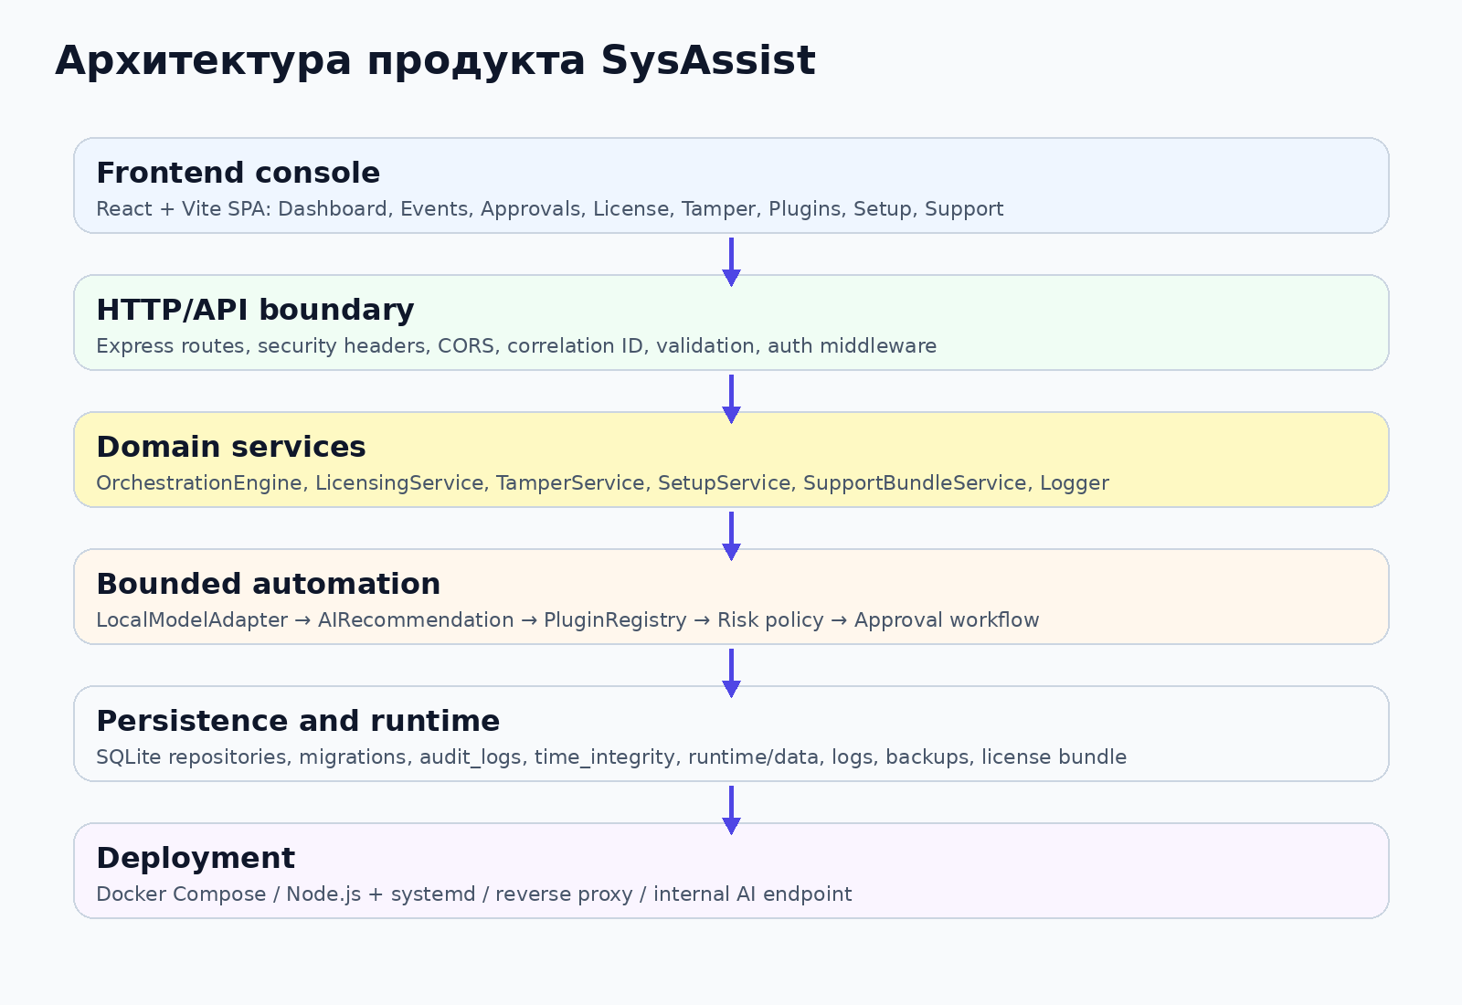
Рисунок 1 - Общая архитектура SysAssist и взаимодействие подсистем

1.8 Безопасность, лицензирование и защита от отката времени
В SysAssist безопасность рассматривается как архитектурное требование. В документации security-notes описана модель угроз: несанкционированный доступ к административным операциям, подмена webhook-запросов, запись недействительной лицензии, попытка обойти срок действия через изменение времени, утечка чувствительных данных в логах и недопустимое выполнение AI-рекомендаций.
Лицензирование реализовано офлайн. Система проверяет подписанный JSON-бандл, где содержатся сведения о клиенте, сроке действия, редакции, разрешенных модулях, ограничениях и аппаратном отпечатке. Подпись проверяется встроенным публичным ключом, а сохранение выполняется по принципу verify-before-write: сначала проверка, затем запись. Это защищает продукт от использования произвольного файла вместо лицензии.
Hardware fingerprint формируется из нескольких характеристик машины: machine-id, MAC-адресов, модели процессора, объема памяти и платформы. Эти данные преобразуются в SHA-256 хэш. При несовпадении отпечатка система получает состояние hardware mismatch. Такой механизм нужен для on-premise продукта, который поставляется заказчику и должен быть привязан к конкретной установке.
Tamper protection решает проблему отката системного времени. Так как продукт может работать без постоянного подключения к серверу активации, срок действия лицензии нельзя защищать только текущей датой ОС. Система записывает доверенные временные метки в SQLite, сравнивает их при следующих проверках и переводит платформу в LOCKED-состояние при обнаружении отката за пределы допустимого окна.
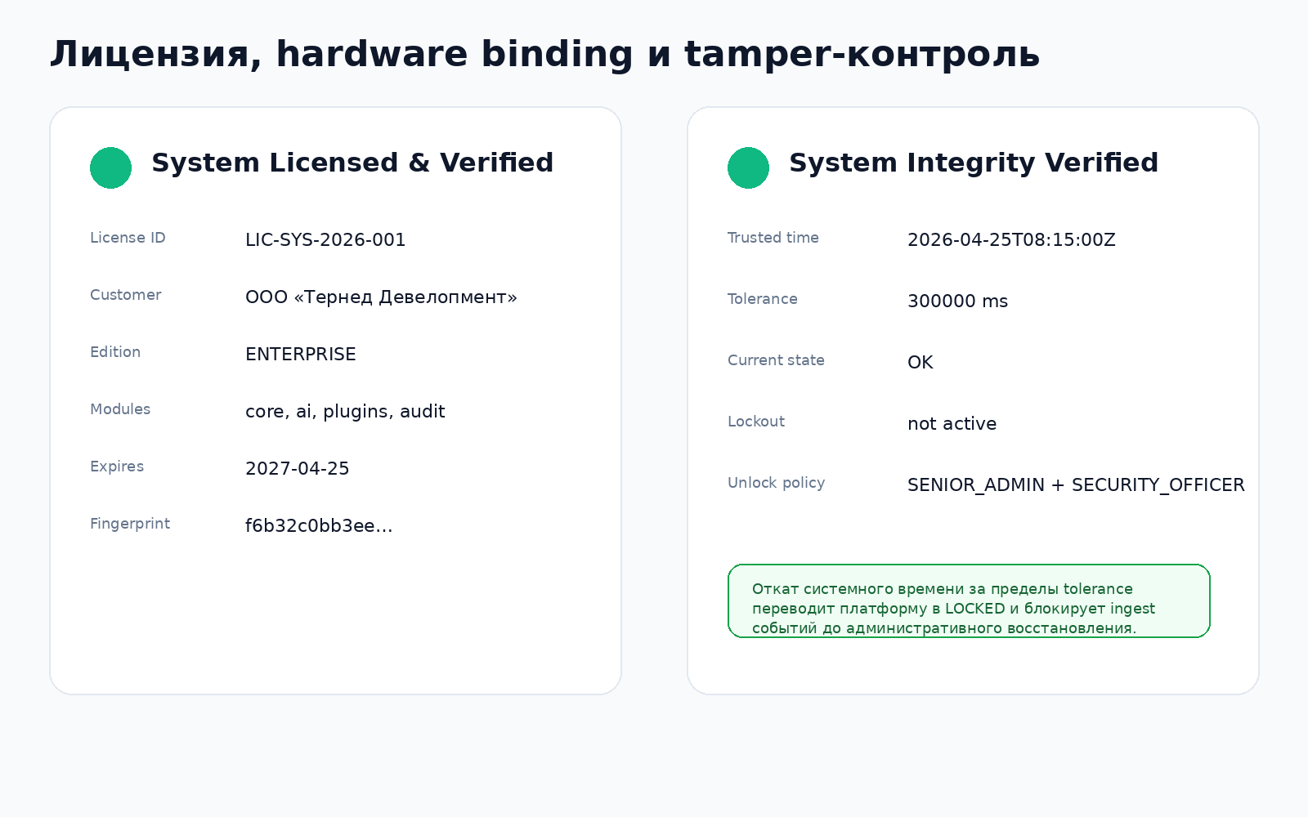
Рисунок 2 - Экран контроля лицензии и tamper-состояния

1.9 Этапы работ в период практики
Работа над отчетом и изучением проекта была организована поэтапно. На первом этапе были просмотрены исходные материалы: ZIP-архив, пример корректного отчета, структурный план и дополнительные образцы оформления. Было принято решение использовать пример только как источник структуры, а содержание писать заново на основе фактического проекта.
На втором этапе выполнен технический анализ архива. Были изучены package.json, README, src/server, src/client, src/shared, docs, scripts, tests, deployment и конфигурационные файлы. Для каждого каталога определено назначение, а наиболее важные модули были рассмотрены подробнее: httpApp, adminRoutes, webhookRoutes, OrchestrationEngine, LicensingService, TamperService, SetupService, PluginRegistry и страницы интерфейса.
На третьем этапе подготовлены визуальные материалы. В отчет включены схемы архитектуры, карта интерфейса, демонстрационные изображения Dashboard, Events, Approvals, License/Tamper, Plugins, Setup, Deployment, Tests и изображения ключевых фрагментов кода. Эти материалы помогают показать не только текстовую часть, но и фактическую структуру выполненных работ.
На завершающем этапе сформирован итоговый документ: титульный лист, оглавление, аналитическая и практическая части, таблицы, рисунки, листинги, заключение и список источников. Текст ориентирован на требования преддипломной практики и включает не только описание программы, но и объяснение того, как она работает и внедряется.
Таблица 4 - Этапы выполнения работ в период преддипломной практики
Этап | Содержание работ | Результат
Подготовительный | Изучение примеров оформления, архива и структуры проекта | Определены источники и рамки отчета
Аналитический | Анализ предметной области, требований и документации | Сформулированы цели, задачи и требования
Инженерный | Разбор кода backend/frontend, БД, лицензирования, setup и тестов | Подготовлены технические описания и листинги
Визуальный | Подготовка схем и изображений интерфейса | Добавлены рисунки выполненных работ
Документационный | Формирование итогового DOCX | Собран отчет преддипломной практики

2 Практическая часть

2.1 Подготовка среды и структура репозитория
Практическая работа началась с распаковки и первичного изучения архива Source. В отличие от учебных проектов, где часто присутствует только несколько файлов исходного кода, SysAssist имеет полноценную структуру монорепозитория. Это позволило исследовать проект не как набор разрозненных скриптов, а как систему, в которой каждый каталог отвечает за собственный контур разработки или эксплуатации.
На верхнем уровне архива находятся package.json и package-lock.json, определяющие зависимости и команды жизненного цикла. В package.json указаны скрипты dev, build, start, test, test:unit, test:integration, test:workflow, simulate, backup, restore, migrate:status, smoke:release и package:release. Наличие таких команд показывает, что проект подготовлен для воспроизводимой разработки и последующего сопровождения.
Каталог src/server содержит серверную часть. Он разделен на bootstrap, core, infrastructure, routes, middleware, plugins и другие вспомогательные элементы. Такое разделение снижает связанность кода: HTTP-маршруты не смешиваются с миграциями, лицензирование отделено от оркестрации, а плагины описаны через отдельный registry.
Каталог src/client содержит пользовательский интерфейс. В нем выделены страницы, layout, hooks и сервисы API. Такое построение соответствует современному React-подходу: экранные формы разделяются по доменным задачам, а обращение к серверу выполняется через единый API-сервис. В результате интерфейс проще сопровождать и расширять.
Каталог docs оказался одним из ключевых источников для отчета. Документы architecture-overview, security-notes, deployment, setup, operator-admin-guide и testing позволяют понять не только код, но и авторскую логику продукта: какие сценарии считаются базовыми, как проводится внедрение, какие риски учитываются и какие ограничения MVP признаются заранее.
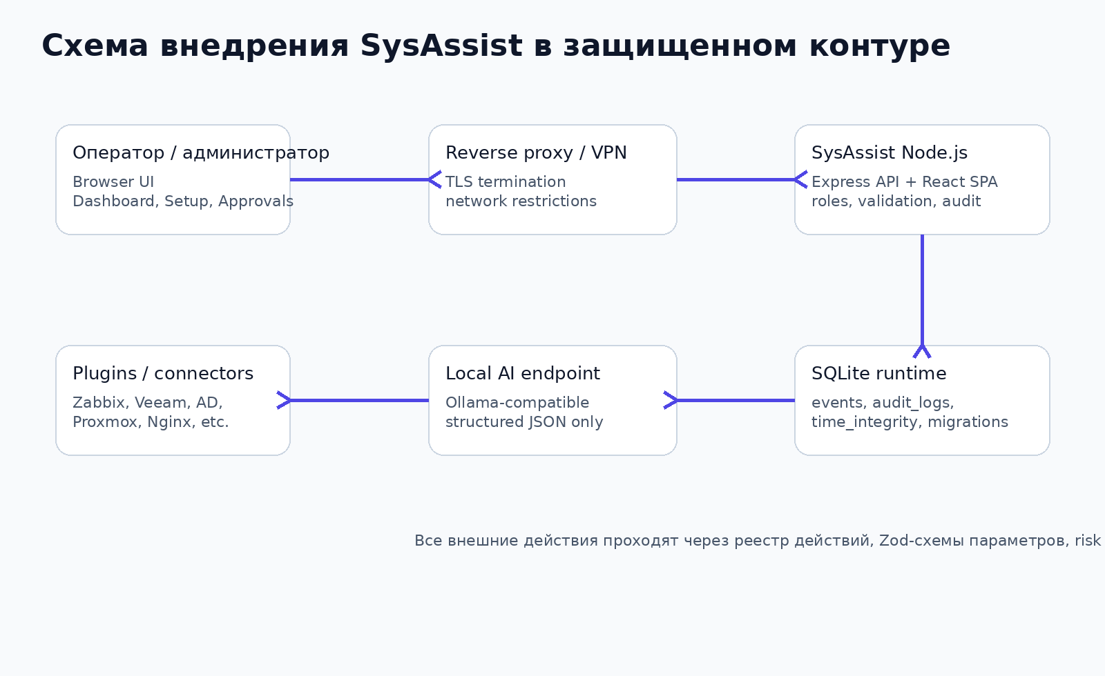
Рисунок 3 - Визуальный материал к разделу «2.1 Подготовка среды и структура репозитория»
Таблица 5 - Назначение основных каталогов проекта
Каталог | Назначение
src/server | Серверная логика, маршруты, сервисы, middleware, инфраструктура
src/client | React-интерфейс, страницы, layout, hooks, API-сервис
src/shared | Общие типы, permissions, статусы, контракты
docs | Архитектурная, эксплуатационная и пользовательская документация
scripts | Backup, restore, packaging, smoke, migration utilities
tests | Unit, integration и workflow-тесты
deployment/systemd | Файлы для запуска как Linux-сервис

2.2 Реализация серверной части и HTTP/API-слоя
Серверная часть SysAssist построена вокруг Express-приложения. При запуске приложение собирается через bootstrap-механику: загружается конфигурация, создаются сервисы, регистрируются маршруты, подключается логирование, проверяются runtime-директории и база данных. Такой подход важен для on-premise решения, потому что запуск должен быть воспроизводимым и диагностируемым.
В модуле httpApp реализованы базовые middleware. Приложение отключает x-powered-by, при необходимости включает trust proxy, применяет security headers, CORS-политику, ограничение размера JSON-body и сохранение rawBody для проверок webhook. Для каждого запроса создается correlation ID, который возвращается в заголовке ответа и записывается в лог. Это позволяет связывать события между HTTP-слоем, сервисами и журналом.
API включает служебные маршруты /api/meta, /api/health и /api/ready. Первый возвращает сведения о версии и режиме сборки, второй показывает состояние сервиса, третий используется для проверки готовности к эксплуатации. Такие маршруты нужны для deployment и мониторинга, особенно если продукт запускается под systemd, Docker или reverse proxy.
Административные маршруты предоставляют доступ к событиям, audit-журналу, лицензии, tamper-state, логам, setup-status, demo mode и support summary. Важная особенность состоит в том, что маршруты защищены через middleware авторизации и permissions. Это не позволяет рассматривать API как открытый интерфейс без контроля прав.
Разработка HTTP/API-слоя показала, что backend выполняет не только роль транспорта, но и роль границы безопасности. Именно здесь проверяется формат входных данных, ограничивается размер тела запроса, фиксируется корреляция, применяются заголовки безопасности и отделяется внешний запрос от внутренних доменных операций.
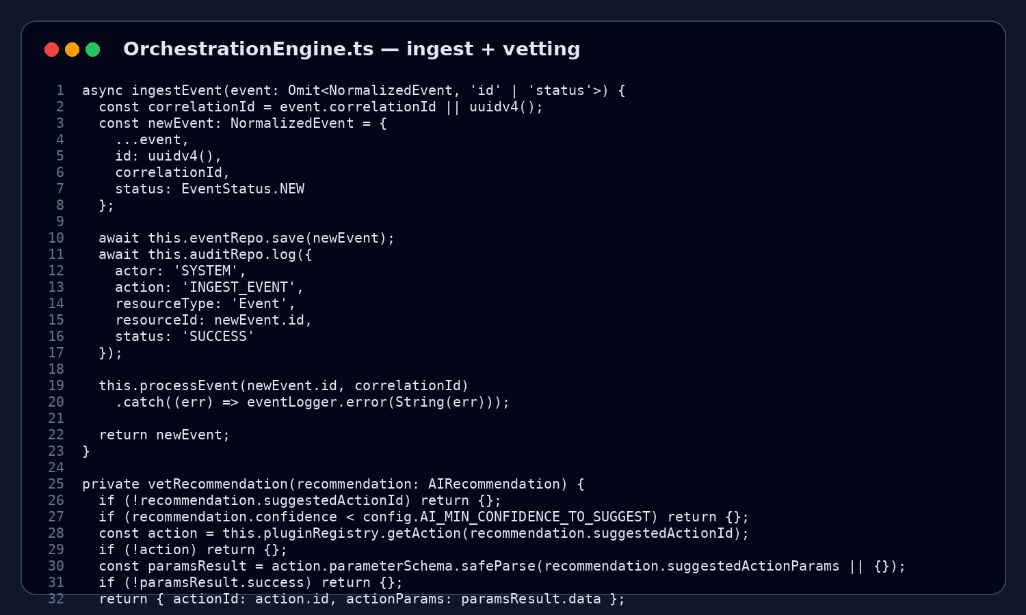
Рисунок 4 - Визуальный материал к разделу «2.2 Реализация серверной части и HTTP/API-слоя»

2.3 Модуль оркестрации событий и действий
Одним из наиболее важных модулей проекта является OrchestrationEngine. Он отвечает за жизненный цикл события: прием, сохранение, анализ, рекомендацию, проверку допустимости и дальнейшее выполнение или направление на согласование. Без этого модуля система была бы только панелью просмотра инцидентов; с ним она превращается в управляемую платформу обработки эксплуатационных ситуаций.
Метод ingestEvent принимает нормализованное событие без id и статуса, формирует correlation ID, присваивает статус NEW, сохраняет запись в EventRepository и фиксирует действие в AuditRepository. После этого обработка запускается асинхронно через processEvent. Такой подход не блокирует прием входящего события и позволяет системе продолжать работу даже при более долгом AI-анализе.
На этапе processEvent система переводит событие в состояние ANALYZING, вызывает AI-адаптер и получает рекомендацию. Важная инженерная деталь состоит в том, что результат AI не считается автоматически доверенным. Он проходит отдельную функцию vetRecommendation, где проверяется confidence, наличие suggestedActionId, существование action в PluginRegistry и корректность параметров по Zod-схеме.
Если действие требует согласования или относится к high/critical risk, событие получает статус PENDING_APPROVAL. Если действие низкорисковое, confidence достаточно высокий, параметры валидны и auto-execute разрешен, система может выполнить action через соответствующий plugin. При этом все шаги фиксируются в audit trail, что важно для последующего разбора и подтверждения действий.
Таким образом, оркестрация реализует принцип bounded automation. AI помогает сформировать рекомендацию, но не получает прямого доступа к инфраструктуре. Реальное действие проходит через реестр, схему параметров, риск-модель и механизм approvals. Это делает автоматизацию более безопасной и объяснимой.
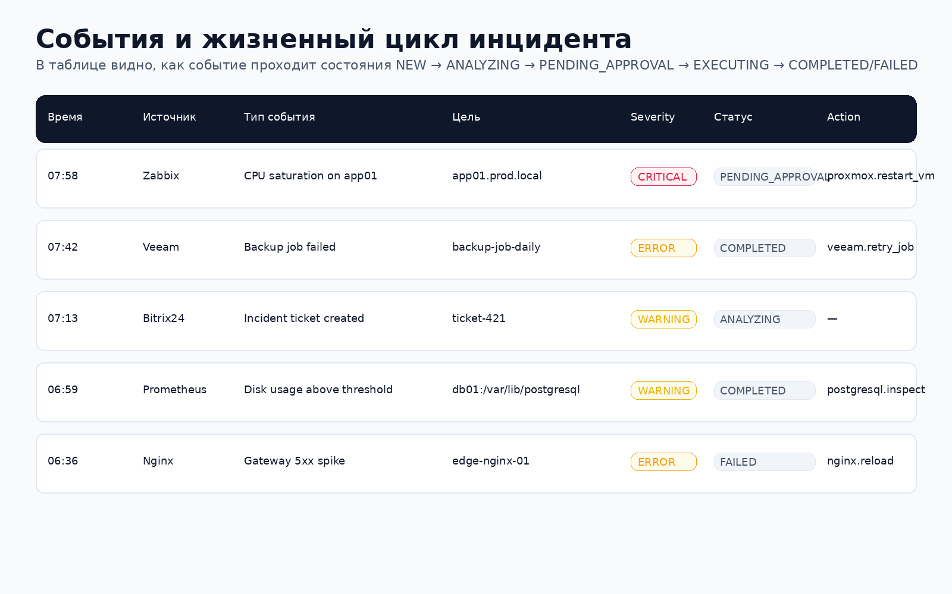
Рисунок 5 - Визуальный материал к разделу «2.3 Модуль оркестрации событий и действий»
Листинг 1 - Фрагмент OrchestrationEngine с приемом события
1 import { canApproveAction, getApprovalPolicyBasis } from '../../auth/permissions';
2 export class OrchestrationEngine { private logger: Logger; constructor(private eventRepo: IEventRepository, private aiProvider: IAIProv
3 async ingestEvent(event: Omit<NormalizedEvent, 'id' | 'status'>): Promise<NormalizedEvent> { const correlationId = event.correlationI
4 private async processEvent(eventId: string, correlationId: string): Promise<void> { const eventLogger = this.logger.child('Process',

2.4 Реализация офлайн-лицензирования
Офлайн-лицензирование является одной из ключевых особенностей SysAssist. Так как продукт рассчитан на размещение внутри контура предприятия, постоянное обращение к внешнему серверу активации может быть невозможным или нежелательным. Поэтому лицензия передается как подписанный JSON-бандл, который проверяется локально.
В LicensingService описана схема LicensePayload. Она задает обязательные поля лицензии: идентификатор, клиента, редакцию, срок действия, grace-период, набор features, лимиты, аппаратный отпечаток и key_id. Перед криптографической проверкой данные проходят Zod-валидацию. Это отсекает файлы с неправильной структурой до выполнения дальнейшей логики.
Проверка подписи выполняется через crypto.createVerify с алгоритмом SHA256. Payload канонизируется, затем подпись сравнивается с использованием публичного ключа. Если подпись не проходит проверку, лицензия получает состояние INVALID_SIGNATURE и не сохраняется как действующая.
После подписи проверяется hardware fingerprint. Он вычисляется на основе machine-id, MAC-адресов, CPU, памяти и платформы. Сравнение с fingerprint из лицензии позволяет понять, предназначена ли лицензия для текущей установки. Если отпечаток не совпадает, состояние становится HARDWARE_MISMATCH.
Реализация использует принцип verify-before-write. Сначала система полностью проверяет лицензию, и только после этого записывает файл через временный путь и atomic rename. Это снижает риск повреждения текущей лицензии и исключает сохранение неподтвержденного бандла.
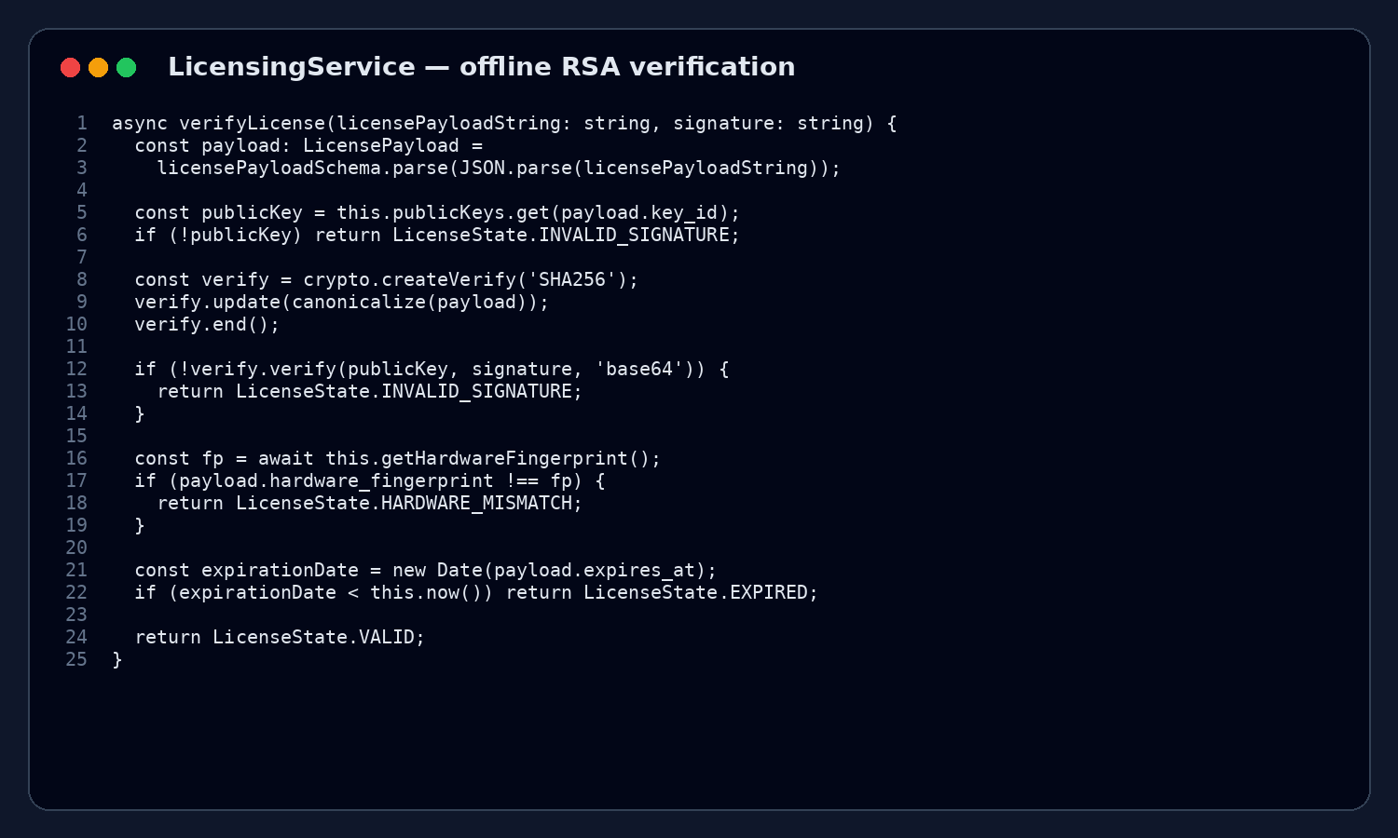
Рисунок 6 - Визуальный материал к разделу «2.4 Реализация офлайн-лицензирования»
Листинг 2 - Фрагмент проверки лицензии и состояния
1 import fs from 'node:fs';
2 import os from 'node:os';
3 import path from 'node:path';
4 import crypto from 'node:crypto';
5 import { z } from 'zod';
6 import { ILicenseService, ITamperService } from '../../core/interfaces';
7 import { LicensePayload, TamperState, LicenseState } from '../../../shared/types';
8 import { dbGet, dbRun } from '../database/sqlite';
9 import { config, ensureRuntimeDirectories } from '../../config';
10 export interface LicenseBundle { payload: LicensePayload; signature: string; }
11 interface LicensingServiceOptions { now?: () => Date; fingerprintProvider?: () => Promise<string>; }
12 const licensePayloadSchema = z.object({ license_id: z.string().trim().min(1).max(128), client_name: z.string().trim().min(1).max(256),
13 const licenseBundleSchema = z.object({ payload: licensePayloadSchema, signature: z.string().trim().min(32).max(8192) }).strict();
14 function canonicalize(payload: unknown): string { const normalize = (value: any): any => Array.isArray(value) ? value.map(normalize) :
15 export class LicensingService implements ILicenseService { private publicKeys = new Map<string,string>(); private currentLicense: Licen

2.5 Tamper protection и контроль целостности времени
Tamper protection в SysAssist предназначен для защиты от искусственного отката системной даты. Для офлайн-лицензии это критичный механизм: если продукт просто сравнивает expires_at с текущими часами ОС, пользователь мог бы продлить срок действия, изменив дату сервера. Поэтому в проекте реализован отдельный TamperService.
TamperService хранит доверенные временные метки в таблице time_integrity. При нормальной работе система периодически записывает текущий timestamp, а при следующей проверке сравнивает его с последней сохраненной меткой. Если время уменьшилось в пределах допустимого tolerance, может фиксироваться предупреждение; если откат превышает предел, система переводится в LOCKED-состояние.
Состояние LOCKED влияет на эксплуатацию. В документации указано, что tamper enforcement выполняется до обработки событий. Это означает, что при подозрении на манипуляцию временем система не продолжает автоматизированную обработку инцидентов, пока администратор не выполнит процедуру разблокировки или не восстановит доверенное состояние.
Важно, что tamper protection не скрыт от пользователя. В интерфейсе есть отдельный экран Tamper, а в API доступны маршруты для просмотра состояния. Такой подход соответствует принципу наблюдаемости: администратор видит причину блокировки, последнее доверенное время, статус и рекомендации по восстановлению.
Внедрение tamper protection повышает зрелость продукта. Для обычного учебного приложения такая функция была бы избыточной, но для коммерческого on-premise продукта она демонстрирует понимание лицензионных рисков и требований к надежной эксплуатации.
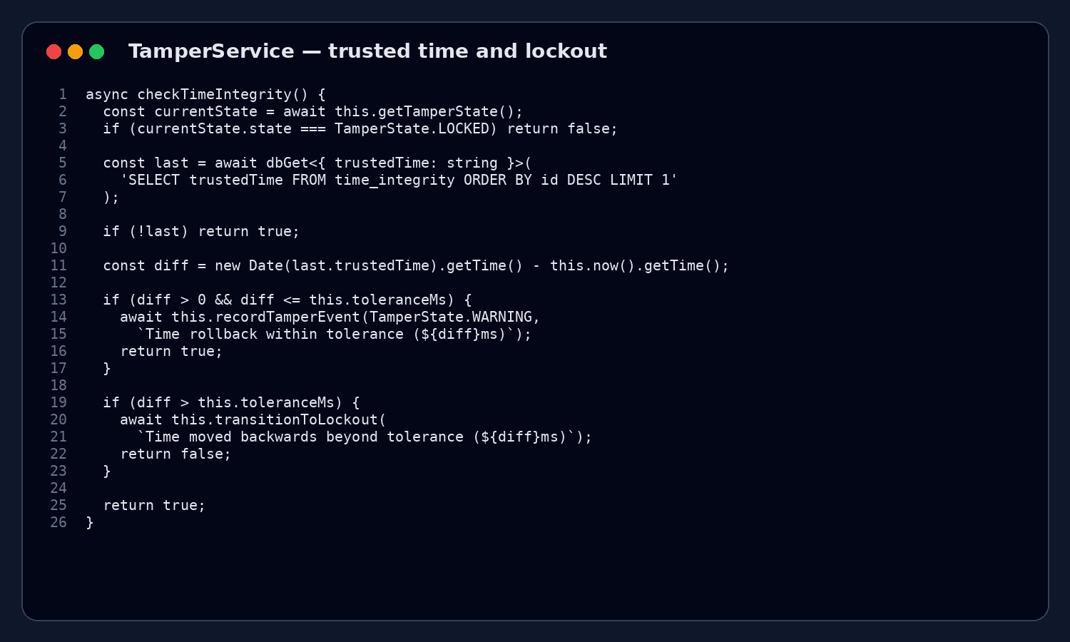
Рисунок 7 - Визуальный материал к разделу «2.5 Tamper protection и контроль целостности времени»
Листинг 3 - Фрагмент TamperService с проверкой времени
1 export class LicensingService implements ILicenseService { private publicKeys = new Map<string,string>(); private currentLicense: Licen
2 interface TamperServiceOptions { toleranceMs?: number; now?: () => Date; }
3 export class TamperService implements ITamperService { private readonly toleranceMs: number; private readonly now: () => Date; construc

2.6 Разработка клиентского интерфейса
Клиентская часть SysAssist реализована как SPA-приложение на React и Vite. Интерфейс выполняет роль операторской и административной консоли, через которую пользователь контролирует состояние платформы, просматривает события, согласования, лицензию, tamper-state, плагины, логи, setup wizard и demo-сценарии.
Dashboard является главной страницей. На нем отображаются сводные карточки состояния системы, лицензии, tamper-контроля и последних событий. Такое расположение элементов удобно для дежурного инженера: при открытии продукта он сразу видит, есть ли критичные проблемы, активна ли лицензия, не заблокирована ли система и какие события поступили недавно.
Страница Events показывает зарегистрированные события и их статусы. Пользователь может увидеть источник, severity, сообщение, статус обработки и связь с рекомендацией. Это помогает отслеживать жизненный цикл инцидента и понимать, на каком этапе он находится: новый, анализируется, ожидает согласования, выполнен или требует ручного вмешательства.
Страница Approvals предназначена для действий, которые нельзя выполнять автоматически. В ней отображается действие, параметры, уровень риска и возможность принять или отклонить операцию. Такой интерфейс важен для безопасности, потому что destructive-операции отделяются от автоматических низкорисковых действий.
Страница License/Tamper позволяет контролировать валидность лицензии, срок действия, hardware binding и состояние защиты времени. Страница Plugins показывает доступные интеграции и действия. Setup помогает пройти первый запуск. В совокупности интерфейс закрывает не только рабочие сценарии, но и административные задачи сопровождения.
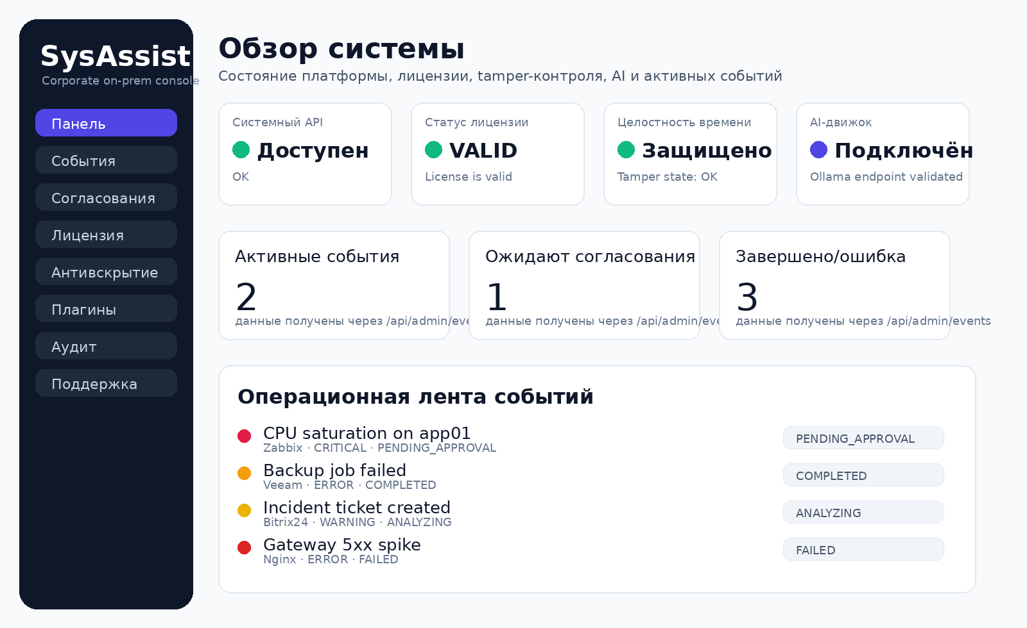
Рисунок 8 - Визуальный материал к разделу «2.6 Разработка клиентского интерфейса»

2.7 Setup wizard и первый запуск
Первый запуск on-premise продукта является ответственным этапом. Если он выполняется вручную по набору разрозненных инструкций, возрастает риск пропустить проверку лицензии, не настроить AI endpoint, не проверить доступность runtime-каталогов или оставить систему в небезопасном dev-режиме. SysAssist решает это через SetupService и соответствующий экран Setup.
Setup wizard показывает состояние обязательных шагов: проверка окружения, доступность storage, состояние SQLite, лицензия, hardware fingerprint, AI endpoint, admin baseline и logging. Каждый шаг имеет статус, сообщение и рекомендации. Это позволяет администратору видеть, готова ли система к работе, и какие действия нужно выполнить перед эксплуатацией.
В SetupService также описан каталог коннекторных профилей. Он включает Zabbix, Bitrix24, Veeam, Active Directory, MikroTik, Proxmox, Prometheus/Alertmanager, Kubernetes, Docker, PostgreSQL, Nginx, Jira Service Management и Notification Gateway. Часть настроек представлена как scaffolding: система помогает сформировать профиль, но реальные секреты и endpoint-ы должны быть заданы администратором.
Клиентская страница Setup учитывает permissions. Если у пользователя есть SETUP_MANAGE, он может выполнять действия настройки; если доступ только на чтение, интерфейс показывает состояние без возможности изменения. Также предусмотрена локализация на русский и английский, что делает экран удобнее для разных пользователей.
Практическая ценность setup wizard состоит в стандартизации внедрения. Новый инстанс SysAssist проходит понятную последовательность проверок, а готовность системы подтверждается не субъективно, а через набор технических признаков.
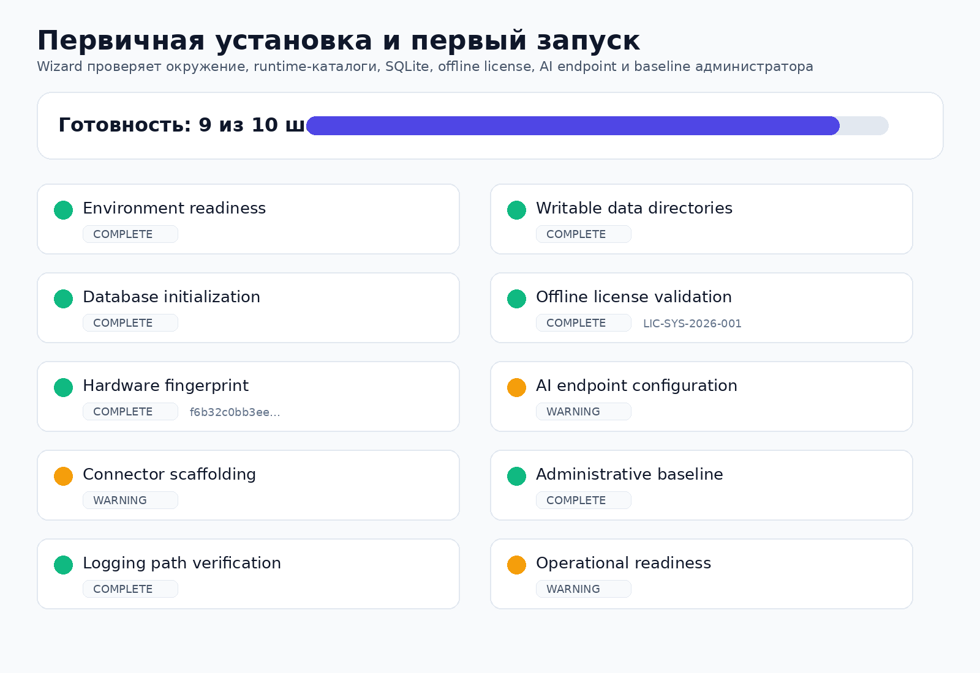
Рисунок 9 - Визуальный материал к разделу «2.7 Setup wizard и первый запуск»

2.8 База данных, миграции, аудит и журналы
В проекте используется SQLite как локальное хранилище данных. Миграции создают таблицы events, recommendations, audit_logs, time_integrity, tamper_state, app_metadata и schema_migrations. Такая схема показывает, что база хранит не только пользовательские события, но и служебные состояния, необходимые для эксплуатации продукта.
Таблица events содержит сведения о поступивших событиях: id, source, severity, message, status, createdAt, updatedAt и дополнительные поля. Таблица recommendations хранит результаты AI-анализа и предложенные действия. Таблица audit_logs фиксирует действия системы и пользователей, что позволяет восстановить цепочку принятия решений.
Таблица schema_migrations нужна для контроля версии структуры БД. Это особенно важно при обновлениях продукта: без миграций разные установки могли бы иметь несовместимые схемы. Команда migrate:status помогает проверить, применены ли все изменения, а автоматический запуск миграций при старте снижает риск ручной ошибки.
Журналы проекта построены в structured JSON-формате. Использование correlation ID позволяет связать входящий запрос, событие, recommendation и запись аудита. Для сопровождения это значительно удобнее, чем неструктурированные текстовые сообщения, потому что данные можно фильтровать, искать и передавать в support bundle.
Важным элементом качества является redaction чувствительных данных. В security-notes указано, что логи не должны раскрывать секреты, токены и приватные параметры. Это соответствует общему принципу: система должна помогать диагностике, но не превращаться в источник утечки.
Таблица 6 - Основные таблицы SQLite в SysAssist
Таблица | Назначение
events | Хранение нормализованных событий и статусов обработки
recommendations | Результаты AI-анализа и предложенные действия
audit_logs | Журнал действий пользователей и системы
time_integrity | Доверенные метки времени для tamper protection
tamper_state | Текущее состояние защиты от отката времени
schema_migrations | Контроль примененных миграций схемы

2.9 Плагины и интеграции
Плагинная модель SysAssist предназначена для подключения внешних систем и выполнения заранее описанных действий. В PluginRegistry каждое действие имеет общий контракт: идентификатор, название, описание, pluginId, riskLevel, requiresApproval и parameterSchema. Это позволяет ядру работать с действиями единообразно независимо от конкретного провайдера.
В архиве представлены профили для инфраструктурных и сервисных интеграций: мониторинг, резервное копирование, каталоги пользователей, сетевое оборудование, виртуализация, контейнеры, базы данных, веб-серверы, ITSM и уведомления. Такой набор отражает типичные задачи эксплуатации: посмотреть состояние, перезапустить сервис, создать тикет, выполнить remediation, собрать диагностику или уведомить ответственных.
Важной частью плагинной модели является уровень риска. Низкорисковые действия могут быть автоматизированы при выполнении условий, а high/critical требуют подтверждения. Например, просмотр статуса или создание диагностической записи менее опасны, чем перезапуск сервиса, блокировка пользователя или изменение конфигурации. Поэтому риск-модель встроена в само описание action.
Схемы параметров реализованы через Zod. Это защищает систему от выполнения действия с неполными или некорректными аргументами. Даже если AI предложит действие, оно не будет выполнено, пока параметры не пройдут проверку конкретной action schema.
Плагинный подход делает продукт расширяемым. Новая интеграция должна добавлять набор действий, схем и обработчиков, но не менять центральную логику событий. Это снижает сложность сопровождения и делает проект пригодным для развития после MVP.
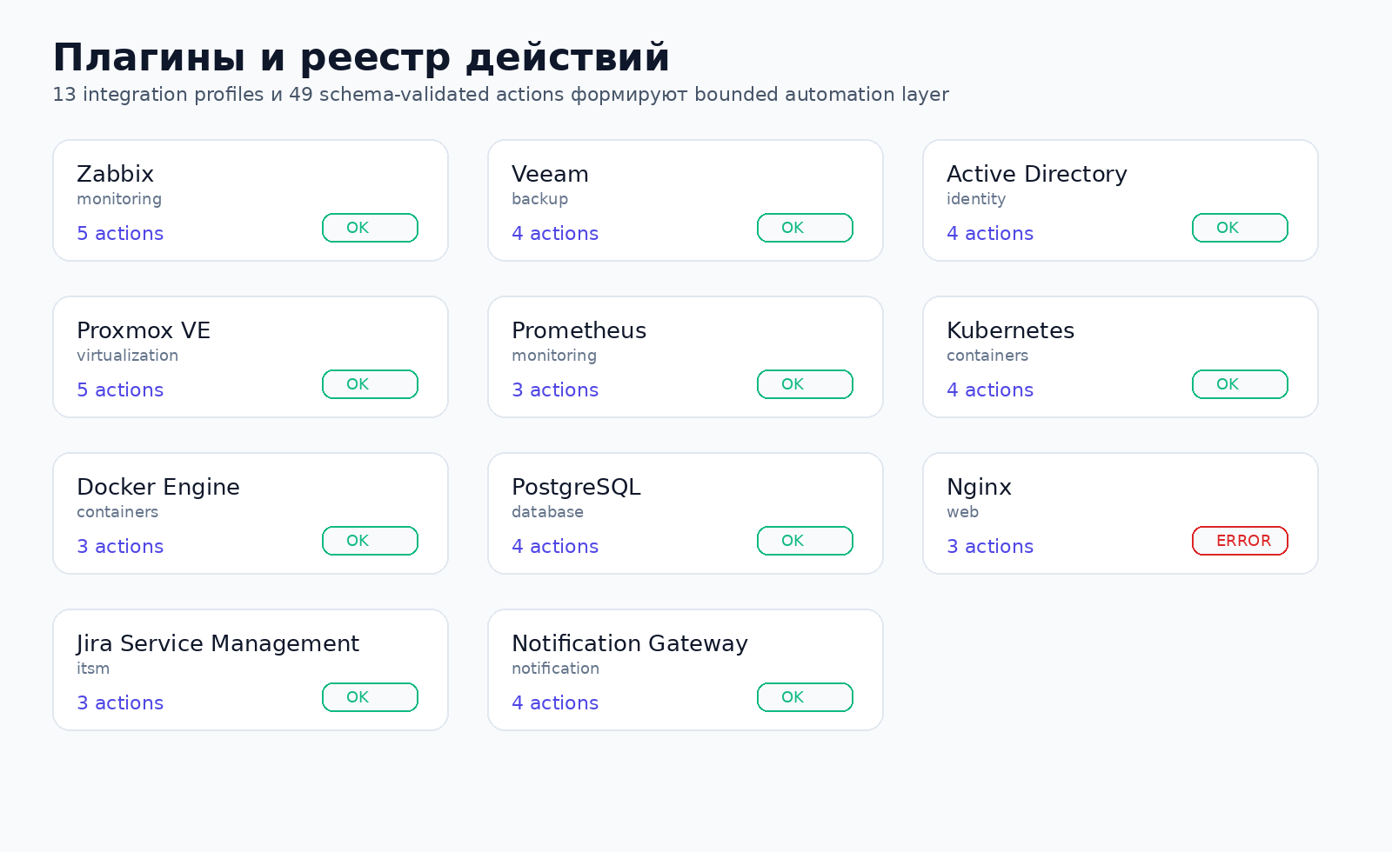
Рисунок 11 - Визуальный материал к разделу «2.9 Плагины и интеграции»

2.10 AI-слой и контролируемая автоматизация
AI-слой в SysAssist реализован как вспомогательный аналитический компонент, а не как самостоятельный исполнитель команд. Документация ai-configuration описывает подключение Ollama-compatible endpoint и проверку структурированного JSON-ответа. Это соответствует идее, что модель должна возвращать формализованную рекомендацию, которую backend затем проверяет.
Система не доверяет свободному тексту модели. Результат анализа должен соответствовать ожидаемой структуре: summary, root cause hypothesis, suggestedActionId, suggestedActionParams, confidence и другие поля. Далее recommendation проходит проверку через OrchestrationEngine. Если confidence ниже порога, действие отсутствует в реестре или параметры невалидны, действие не запускается.
Такой подход снижает риски prompt injection и «галлюцинаций». Модель может ошибиться в объяснении или предложить неподходящее действие, но backend не позволит выполнить операцию вне разрешенного набора. Поэтому AI в SysAssist работает как ускоритель диагностики и подготовки решения, а не как неограниченный агент.
Если AI endpoint недоступен, система должна переходить в degraded/manual-review режим. Это важно для эксплуатации: отсутствие модели не должно полностью ломать интерфейс и прием событий. Администратор может продолжать ручную обработку, а причина деградации отображается в setup/readiness и логах.
В рамках преддипломной практики AI-слой был рассмотрен как пример безопасной интеграции интеллектуального компонента в корпоративный продукт. Главный вывод состоит в том, что ценность AI появляется только при наличии ограничений: схем, реестра действий, approval workflow и аудита.

2.11 Тестирование и оценка качества
В проекте присутствует отдельный каталог tests, где размещены unit, integration и workflow-проверки. Всего в архиве обнаружено 14 тестовых файлов и 35 тестовых случаев. Это показывает, что разработка не ограничивалась ручной проверкой интерфейса: ключевые сервисы имеют формализованные сценарии верификации.
Unit-тесты проверяют локальную логику: лицензирование, tamper-service, permissions, AI-adapter, миграции и репозитории. Integration-тесты проверяют HTTP/API-слой и взаимодействие маршрутов с сервисами. Workflow-тесты описывают более длинные сценарии, например обработку события, формирование рекомендации и перевод в очередь согласования.
Критериями качества также выступают типизация, разделение слоев, наличие Zod-схем, structured logs, audit trail, миграции, deployment-документация и support tooling. По этим признакам проект можно оценить как подготовленный к пилотной демонстрации, хотя для production-внедрения потребуется дополнительное нагрузочное и end-to-end тестирование.
Особое внимание следует уделить тестированию безопасных сценариев: недействительная лицензия, mismatch hardware fingerprint, откат времени, попытка выполнить action без permission, некорректный webhook, недоступный AI endpoint и ошибка плагина. В проекте часть этих сценариев уже отражена в тестах и документации.
Визуальная оценка интерфейса проводилась по основным страницам: Dashboard, Events, Approvals, License/Tamper, Plugins, Setup и Support. Проверялась логика расположения элементов, понятность статусов, доступность информации для администратора и связь интерфейса с backend-состояниями.
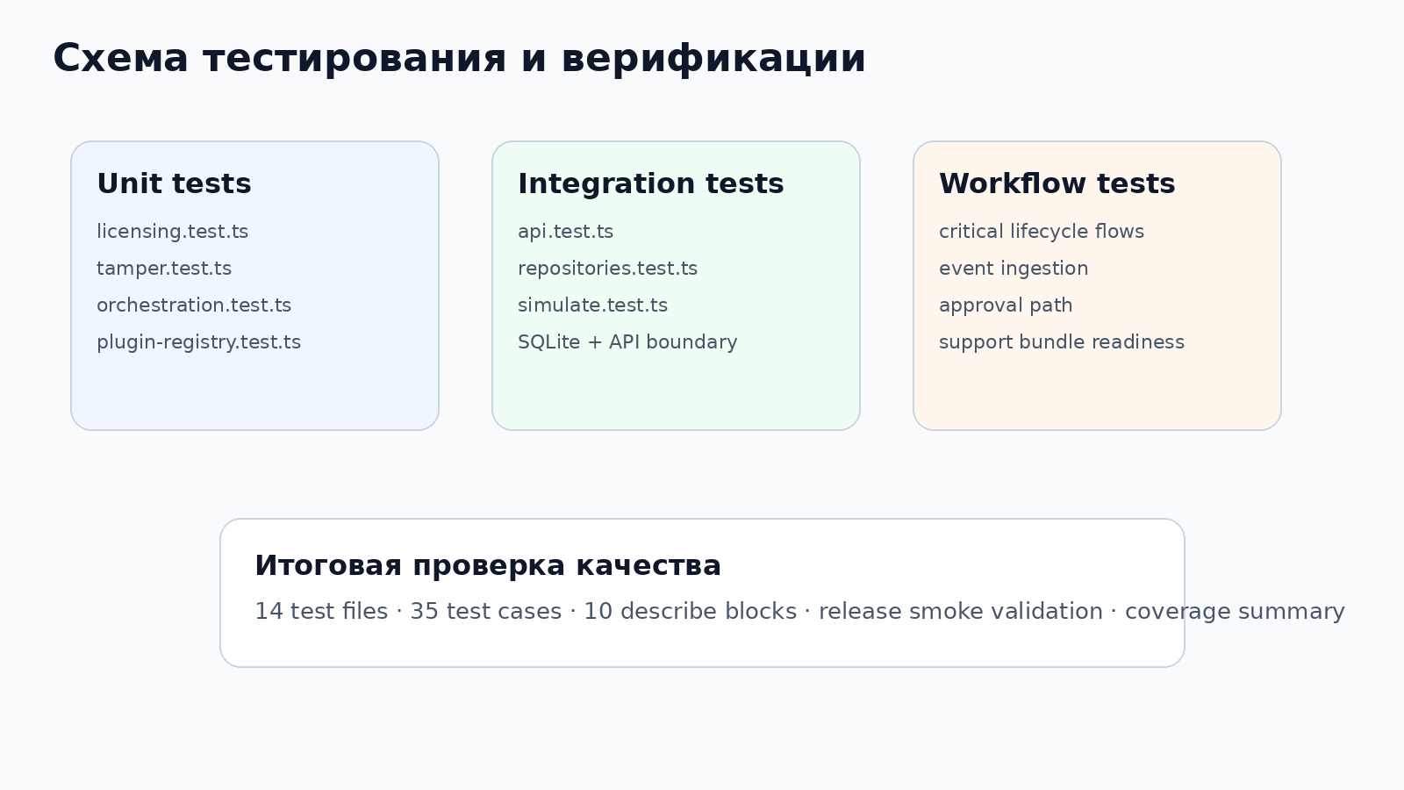
Рисунок 13 - Визуальный материал к разделу «2.11 Тестирование и оценка качества»
Таблица 7 - Сводка проверок качества проекта
Направление | Наблюдаемый результат
Модульные тесты | Лицензирование, tamper, permissions, AI, миграции, репозитории
Интеграционные тесты | HTTP/API, маршруты и взаимодействие с сервисами
Workflow-тесты | Сценарии обработки события и согласования действий
Ручная проверка UI | Dashboard, Events, Approvals, License, Tamper, Plugins, Setup
Документация | Deployment, setup, security, testing, backup/restore

2.12 Развертывание и внедрение программы
Развертывание SysAssist описано в deployment-документации. Проект поддерживает Docker Compose и запуск через Node.js под systemd. Для on-premise продукта это важно, потому что у разных организаций могут различаться правила эксплуатации: где-то предпочтительнее контейнеры, а где-то стандартный Linux-сервис с контролем через systemctl.
В Docker-сценарии приложение собирается и запускается вместе с runtime-каталогами, где хранятся данные, лицензии, логи и uploads. В systemd-сценарии указывается рабочая директория, пользователь, переменные окружения и команда запуска. Оба варианта требуют настройки .env и путей к runtime-данным.
Внедрение программы начинается с подготовки сервера, установки зависимостей, размещения архива, настройки переменных окружения, запуска миграций и проверки /api/health и /api/ready. После этого администратор открывает web-интерфейс и проходит setup wizard: проверяет storage, SQLite, лицензию, AI endpoint, базовый admin baseline и коннекторы.
Важным элементом внедрения является загрузка лицензии. Администратор получает hardware fingerprint целевого сервера, на его основе формируется лицензия, после чего она загружается в систему и проверяется локально. Если лицензия валидна и fingerprint совпадает, продукт переходит в рабочее состояние.
После первичной настройки подключаются интеграции. На MVP-этапе часть коннекторов может работать в demo/scaffold-режиме, но сама архитектура уже предусматривает безопасную модель: секреты не должны попадать в логи, действия описываются через registry, а опасные операции требуют approval.

Рисунок 14 - Визуальный материал к разделу «2.12 Развертывание и внедрение программы»

2.13 Сопровождение, резервное копирование и support bundle
Сопровождение SysAssist включает мониторинг состояния, просмотр логов, резервное копирование, восстановление и подготовку диагностических материалов. В проекте предусмотрены скрипты backup и restore, а также support summary и support bundle. Это важный признак зрелости продукта: сопровождение заложено заранее, а не добавляется после возникновения проблем.
Backup должен включать SQLite-базу, лицензии, логи, uploads и manifest. Такой состав позволяет восстановить не только пользовательские события, но и служебные состояния, необходимые для корректной работы: audit trail, tamper data, метаданные и лицензионную информацию.
Restore выполняется осторожно: перед восстановлением желательно создать pre-restore snapshot, чтобы не потерять текущее состояние. Документация также указывает на необходимость корректной обработки time_integrity при восстановлении, потому что простой перенос старой БД может быть воспринят как откат времени.
Support bundle облегчает коммуникацию между администратором заказчика и службой поддержки. Вместо ручного сбора файлов система может подготовить диагностический архив со сведениями о версии, конфигурации, логах, состояниях readiness, лицензии и ошибках. Это сокращает время разбора инцидентов.
С точки зрения эксплуатации такие механизмы важны не меньше, чем пользовательские функции. Продукт, который трудно диагностировать и восстанавливать, сложно внедрять в корпоративной среде. SysAssist демонстрирует понимание этого требования через отдельные документы и скрипты.

2.14 Экономическая и эксплуатационная оценка
Экономический эффект SysAssist связан с сокращением времени реакции на инциденты, уменьшением числа ручных ошибок, ускорением согласований и повышением прозрачности действий. Даже если точные показатели зависят от конкретного предприятия, сама логика эффекта очевидна: централизованная панель, рекомендации, approval workflow и audit trail уменьшают время поиска информации и повышают управляемость.
Для условной эксплуатационной команды из нескольких специалистов SysAssist может сократить время первичной диагностики за счет единого dashboard и структурированных событий. Вручную администратор собирает логи, вспоминает runbook и уточняет, кто может подтвердить действие. В системе эти элементы связаны: событие, рекомендация, действие, риск и согласование находятся в одном интерфейсе.
Дополнительный эффект дает support bundle. При обращении в поддержку не требуется долго собирать сведения о версии, логах, состоянии БД и лицензии. Это снижает операционные затраты как для заказчика, так и для команды разработчика.
Экономическая ценность лицензирования и tamper protection состоит в контролируемой поставке продукта. Разработчик может предоставлять trial или пилотную лицензию, а заказчик получает локальную установку без постоянного внешнего соединения. Такой баланс повышает доверие к продукту и сохраняет контроль коммерческой модели.
В перспективе эффективность внедрения можно измерять KPI: среднее время до первичной реакции, среднее время до решения, доля событий, закрытых без ручного поиска runbook, количество отклоненных опасных действий, время подготовки диагностических материалов и полнота audit trail.
Таблица 8 - Ожидаемый эффект внедрения SysAssist
Показатель | До внедрения | После внедрения | Комментарий
Диагностика инцидента | Ручной сбор контекста | Единая сводка и рекомендации | Сокращение времени анализа
Опасные действия | Согласование вне системы | Approval workflow | Снижение риска ошибки
Доказательная база | Разрозненные логи | Audit trail и support bundle | Упрощение разбора
Лицензирование | Ручной контроль установки | Offline license + fingerprint | Контроль поставки
Поддержка | Ручной сбор файлов | Support summary/bundle | Быстрее диагностика

2.15 Итоги практики и направления развития
По итогам практического анализа можно сделать вывод, что SysAssist имеет сформированную инженерную основу: backend, frontend, shared-типы, SQLite, миграции, offline licensing, tamper protection, setup wizard, plugin registry, тесты, Docker/systemd deployment и эксплуатационные документы. Это позволяет рассматривать проект как подготовленный MVP/пилотную версию.
Сильными сторонами проекта являются security-first подход, явная ролевая модель, bounded AI, verify-before-write для лицензий, audit trail, structured logs, support tooling и модульная архитектура. Эти элементы делают продукт отличающимся от простого dashboard или учебного CRUD-приложения.
Одновременно есть направления развития. Необходимо расширять реальные реализации коннекторов, усиливать end-to-end тестирование интерфейса, добавлять нагрузочные испытания, развивать библиотеку runbook-сценариев и готовить документацию для внешнего внедрения. Также перспективно улучшить UX карточек событий и добавить более гибкие отчеты по инцидентам.
Для преддипломной практики проект оказался полезен тем, что охватывает сразу несколько профессиональных компетенций: backend-разработка, frontend-разработка, базы данных, безопасность, тестирование, развертывание, документация и анализ бизнес-ценности. Это делает отчет содержательным и связанным с реальной разработкой.
Главный практический результат состоит не только в подготовке документа, но и в систематизации проекта. Исходный архив был разобран на понятные подсистемы, ключевые фрагменты кода объяснены, интерфейс описан через пользовательские сценарии, а внедрение представлено как последовательный процесс от настройки сервера до запуска и сопровождения.

Заключение
В ходе преддипломной практики был изучен и подробно описан проект SysAssist версии 1.1.0, представляющий собой on-premise платформу для автоматизации эксплуатационных процессов в ИТ-инфраструктуре. В отличие от простого учебного приложения, проект включает полноценную серверную часть, клиентский интерфейс, локальную базу данных, миграции, плагины, AI-анализ, лицензирование, tamper protection, setup wizard, тесты, скрипты сопровождения и документацию по внедрению.
В аналитической части были рассмотрены база практики, предметная область, актуальность проекта, цели и задачи, требования, технологический стек, архитектура, безопасность и этапы работы. В практической части подробно описаны структура репозитория, HTTP/API-слой, OrchestrationEngine, офлайн-лицензирование, защита от отката времени, пользовательский интерфейс, первый запуск, база данных, плагины, AI-слой, тестирование, развертывание, сопровождение и экономическая оценка.
По результатам анализа установлено, что SysAssist построен на современных инженерных принципах. Серверная часть использует Express и TypeScript, клиентская часть — React и Vite, хранилище — SQLite, а безопасность обеспечивается ролевыми проверками, валидацией, audit trail, webhook hardening, цифровой подписью лицензии и tamper-механизмом. AI-слой применяется в контролируемом режиме и не имеет прямых полномочий на выполнение произвольных действий.
Практика позволила закрепить навыки чтения и анализа исходного кода, описания архитектуры, подготовки технической документации, работы с требованиями, оценки качества и понимания процесса внедрения программного продукта. Дополнительно была сформирована целостная картина проекта, полезная для последующей доработки, защиты и пилотного применения.
Поставленная цель практики достигнута. Подготовленный отчет отражает фактическую структуру архива, содержит уникальное описание реализованного проекта, включает рисунки интерфейса и схемы, листинги кода, таблицы и выводы. Дальнейшее развитие SysAssist целесообразно направить на расширение реальных интеграций, автоматизацию end-to-end тестирования, улучшение операторского UX и подготовку полного комплекта материалов для внедрения у пилотных заказчиков.

Список использованных источников
1. README проекта SysAssist / архив исходного кода Source.zip. — Текст: электронный.
2. SysAssist Architecture Overview / docs/architecture-overview.md. — Текст: электронный.
3. SysAssist Security Notes / docs/security-notes.md. — Текст: электронный.
4. SysAssist Deployment Guide / docs/deployment.md. — Текст: электронный.
5. SysAssist Setup Guide / docs/setup.md. — Текст: электронный.
6. SysAssist Operator Admin Guide / docs/operator-admin-guide.md. — Текст: электронный.
7. SysAssist Testing Notes / docs/testing.md. — Текст: электронный.
8. SysAssist Connectors Guide / docs/connectors.md. — Текст: электронный.
9. package.json проекта SysAssist как источник сведений о зависимостях и командах сборки. — Текст: электронный.
10. Dockerfile и docker-compose.yml проекта SysAssist как источники сведений о сценариях развертывания. — Текст: электронный.
11. React Documentation. — Текст: электронный. — URL: https://react.dev/ (дата обращения: 25.04.2026).
12. TypeScript Handbook. — Текст: электронный. — URL: https://www.typescriptlang.org/docs/ (дата обращения: 25.04.2026).
13. Express Documentation. — Текст: электронный. — URL: https://expressjs.com/ (дата обращения: 25.04.2026).
14. SQLite Documentation. — Текст: электронный. — URL: https://sqlite.org/docs.html (дата обращения: 25.04.2026).
15. Vite Documentation. — Текст: электронный. — URL: https://vite.dev/ (дата обращения: 25.04.2026).
16. Docker Documentation. — Текст: электронный. — URL: https://docs.docker.com/ (дата обращения: 25.04.2026).
17. OWASP Cheat Sheet Series: Input Validation. — Текст: электронный. — URL: https://cheatsheetseries.owasp.org/ (дата обращения: 25.04.2026).
18. OWASP Cheat Sheet Series: Logging. — Текст: электронный. — URL: https://cheatsheetseries.owasp.org/ (дата обращения: 25.04.2026).

Приложение А. Листинги ключевых фрагментов кода
В приложении приведены дополнительные фрагменты исходного кода, использованные при анализе проекта. Они показывают, что описание отчета опирается на фактическую реализацию архива, а не на общие предположения.
Листинг А.1 - Создание HTTP-приложения и middleware
1 }
2
3 export async function createHttpApp(deps: SysAssistDeps, sanitizationService: SanitizationService): Promise<Express> {
4 const app = express();
5 const logger = deps.logger;
6 app.disable('x-powered-by');
7 if (config.TRUST_PROXY) app.set('trust proxy', 1);
8 app.use(applySecurityHeaders);
9 app.use(corsMiddleware());
10 app.use(express.json({ limit: `${config.JSON_BODY_LIMIT_KB}kb`, verify: (req, _res, buffer) => { (req as express.Request).rawBody = b
11 app.use((req, res, next) => { const correlationId = String(req.headers['x-correlation-id'] || Logger.createCorrelationId()); req.corr
12
13 app.get('/api/meta', async (req, res, next) => {

Листинг А.2 - Описание license payload и состояний лицензии
1 import fs from 'node:fs';
2 import os from 'node:os';
3 import path from 'node:path';
4 import crypto from 'node:crypto';
5 import { z } from 'zod';
6 import { ILicenseService, ITamperService } from '../../core/interfaces';
7 import { LicensePayload, TamperState, LicenseState } from '../../../shared/types';
8 import { dbGet, dbRun } from '../database/sqlite';
9 import { config, ensureRuntimeDirectories } from '../../config';
10 export interface LicenseBundle { payload: LicensePayload; signature: string; }
11 interface LicensingServiceOptions { now?: () => Date; fingerprintProvider?: () => Promise<string>; }
12 const licensePayloadSchema = z.object({ license_id: z.string().trim().min(1).max(128), client_name: z.string().trim().min(1).max(256),
13 const licenseBundleSchema = z.object({ payload: licensePayloadSchema, signature: z.string().trim().min(32).max(8192) }).strict();
14 function canonicalize(payload: unknown): string { const normalize = (value: any): any => Array.isArray(value) ? value.map(normalize) :
15 export class LicensingService implements ILicenseService { private publicKeys = new Map<string,string>(); private currentLicense: Licen

Листинг А.3 - Фрагмент SetupService и каталога проверок
1 }).strict();
2
3 export const connectorCatalog: ConnectorCatalogEntry[] = [
4 {
5 id: 'zabbix',
6 name: 'Zabbix',
7 description: 'Alert source integration for monitoring events and acknowledgement workflows.',
8 fields: [
9 { key: 'baseUrl', label: 'Base URL', required: true, placeholder: 'https://zabbix.example.local', envKey: 'ZABBIX_BASE_URL' },
10 { key: 'apiToken', label: 'API token', required: true, secret: true, envKey: 'ZABBIX_API_TOKEN' },
11 { key: 'defaultHostGroup', label: 'Default host group', required: false, envKey: 'ZABBIX_DEFAULT_HOST_GROUP' },
12 ],
13 },
14 {
15 id: 'bitrix24',
16 name: 'Bitrix24',
17 description: 'Service desk and ticket-commenting connector scaffold.',
18 fields: [
19 { key: 'portalUrl', label: 'Portal URL', required: true, placeholder: 'https://company.bitrix24.local', envKey: 'BITRIX24_PORTAL_
20 { key: 'webhookToken', label: 'Webhook token', required: true, secret: true, envKey: 'BITRIX24_WEBHOOK_TOKEN' },
21 { key: 'defaultQueue', label: 'Default queue / group', required: false, envKey: 'BITRIX24_DEFAULT_QUEUE' },
22 ],
23 },
24 {
25 id: 'veeam',
26 name: 'Veeam Backup & Replication',
27 description: 'Backup retry and job-inspection connector scaffold.',
28 fields: [
29 { key: 'apiUrl', label: 'API URL', required: true, placeholder: 'https://veeam.example.local:9419', envKey: 'VEEAM_API_URL' },
30 { key: 'username', label: 'Service account', required: true, envKey: 'VEEAM_USERNAME' },
31 { key: 'password', label: 'Password', required: true, secret: true, envKey: 'VEEAM_PASSWORD' },
32 ],
33 },
34 {
35 id: 'ad',
36 name: 'Active Directory',
37 description: 'Directory recovery and account-management scaffold.',
38 fields: [
39 { key: 'serverUrl', label: 'LDAP / LDAPS URL', required: true, placeholder: 'ldaps://dc01.example.local:636', envKey: 'AD_SERVER_
40 { key: 'bindDn', label: 'Bind DN / account', required: true, envKey: 'AD_BIND_DN' },
41 { key: 'bindSecret', label: 'Bind secret', required: true, secret: true, envKey: 'AD_BIND_SECRET' },
42 ],
43 },
44 {
45 id: 'mikrotik',
46 name: 'MikroTik RouterOS',
47 description: 'Network diagnostics and RouterOS access scaffold.',
48 fields: [
49 { key: 'host', label: 'Router address', required: true, placeholder: 'router01.example.local', envKey: 'MIKROTIK_HOST' },
50 { key: 'username', label: 'Username', required: true, envKey: 'MIKROTIK_USERNAME' },
51 { key: 'password', label: 'Password', required: true, secret: true, envKey: 'MIKROTIK_PASSWORD' },
52 ],
53 },
54 {
55 id: 'proxmox',
56 name: 'Proxmox VE',
57 description: 'Virtualization management scaffold for VM recovery actions.',
58 fields: [
59 { key: 'apiUrl', label: 'API URL', required: true, placeholder: 'https://proxmox.example.local:8006', envKey: 'PROXMOX_API_URL' }
60 { key: 'apiTokenId', label: 'API token ID', required: true, envKey: 'PROXMOX_API_TOKEN_ID' },
61 { key: 'apiTokenSecret', label: 'API token secret', required: true, secret: true, envKey: 'PROXMOX_API_TOKEN_SECRET' },
62 ],
63 },
64 {
65 id: 'prometheus',
66 name: 'Prometheus / Alertmanager',
67 description: 'Monitoring and alert-silencing connector scaffold.',
68 fields: [
69 { key: 'prometheusUrl', label: 'Prometheus URL', required: true, placeholder: 'https://prometheus.example.local', envKey: 'PROMET
70 { key: 'alertmanagerUrl', label: 'Alertmanager URL', required: true, placeholder: 'https://alertmanager.example.local', envKey: '
71 { key: 'apiToken', label: 'API token', required: false, secret: true, envKey: 'ALERTMANAGER_TOKEN' },
72 ],

Листинг А.4 - Фрагмент PluginRegistry и описания действий
1 }
2
3 export class PluginRegistry {
4 private readonly plugins = new Map<string, IPlugin>();
5
6 register(plugin: IPlugin) {
7 if (this.plugins.has(plugin.id)) throw new Error(`Duplicate plugin id detected: ${plugin.id}`);
8 this.plugins.set(plugin.id, plugin);
9 }
10
11 validate() {
12 const actionIds = new Set<string>();
13 const pluginIds = new Set<string>();
14 for (const plugin of this.plugins.values()) {
15 if (!/^[A-Za-z0-9_.:-]+$/.test(plugin.id)) throw new Error(`Plugin id contains unsupported characters: ${plugin.id}`);
16 pluginIds.add(plugin.id);
17 for (const action of plugin.getActions()) {
18 if (action.pluginId !== plugin.id) throw new Error(`Action ${action.id} is bound to pluginId ${action.pluginId} but registered
19 if (actionIds.has(action.id)) throw new Error(`Duplicate action id detected: ${action.id}`);
20 if (typeof (action.parameterSchema as { safeParse?: unknown }).safeParse !== 'function') throw new Error(`Action ${action.id} i
21 if (!/^[A-Za-z0-9_.:-]+$/.test(action.id)) throw new Error(`Action id contains unsupported characters: ${action.id}`);
22 actionIds.add(action.id);
23 }
24 }
25 if (pluginIds.size !== this.plugins.size) throw new Error('Plugin registry contains duplicate plugin ids');
26 }
27
28 getPlugin(id: string) {
29 return this.plugins.get(id);
30 }
31
32 getAllPlugins() {
33 return [...this.plugins.values()];
34 }
35
36 getAllActions() {
37 const actions: ApprovedAction[] = [];
38 for (const plugin of this.plugins.values()) actions.push(...plugin.getActions());
39 return actions;
40 }
41
42 getAction(actionId: string) {
43 return this.getAllActions().find((action) => action.id === actionId);
44 }
45 }
46
47 export class ZabbixPlugin extends StaticPlugin {
48 constructor() {
49 const pluginId = 'zabbix';
50 super(
51 pluginId,
52 'Zabbix Integration',
53 '1.2.0',
54 metadata({
55 description: 'Monitoring alert intake, acknowledgement, maintenance windows, and problem workflow helpers.',
56 category: 'monitoring',
57 vendor: 'Zabbix',
58 integrationMode: 'scaffold',
59 configurationKeys: ['ZABBIX_BASE_URL', 'ZABBIX_API_TOKEN', 'ZABBIX_DEFAULT_HOST_GROUP'],
60 safetyNotes: ['Write actions are schema-validated and either low-risk acknowledgements or approval-gated maintenance changes.']
61 }),
62 [

Листинг А.5 - Фрагмент миграций SQLite
1 };
2
3 const migrations: Migration[] = [
4 {
5 id: '001_baseline_schema',
6 description: 'Create baseline SysAssist schema and seed tamper/app metadata tables.',
7 up: async (db) => {
8 for (const sql of [
9 'PRAGMA journal_mode = WAL',
10 'PRAGMA synchronous = NORMAL',
11 'PRAGMA foreign_keys = ON',
12 'CREATE TABLE IF NOT EXISTS events (id TEXT PRIMARY KEY, source TEXT NOT NULL, eventType TEXT NOT NULL, severity TEXT NOT NULL,
13 'CREATE TABLE IF NOT EXISTS recommendations (id TEXT PRIMARY KEY, eventId TEXT NOT NULL, classification TEXT NOT NULL, explanat
14 'CREATE TABLE IF NOT EXISTS audit_logs (id TEXT PRIMARY KEY, timestamp DATETIME NOT NULL, actor TEXT NOT NULL, action TEXT NOT
15 'CREATE TABLE IF NOT EXISTS time_integrity (id INTEGER PRIMARY KEY AUTOINCREMENT, trustedTime DATETIME NOT NULL, recordedAt DAT
16 'CREATE TABLE IF NOT EXISTS tamper_state (id INTEGER PRIMARY KEY AUTOINCREMENT, state TEXT NOT NULL, reason TEXT NOT NULL, upda
17 'CREATE TABLE IF NOT EXISTS app_metadata (key TEXT PRIMARY KEY, value TEXT NOT NULL, updatedAt DATETIME NOT NULL)',
18 ]) {
19 await db.run(sql, []);
20 }
21 const tamper = await db.get<{ state: string }>('SELECT state FROM tamper_state ORDER BY id DESC LIMIT 1', []);
22 if (!tamper) {
23 const now = new Date().toISOString();
24 await db.run('INSERT INTO tamper_state (state, reason, updatedAt) VALUES (?, ?, ?)', ['OK', 'Initial setup', now]);
25 }
26 },
27 },
28 {
29 id: '002_operational_indexes',
30 description: 'Add indexes for event, audit, tamper, and metadata lookup paths.',
31 up: async (db) => {
32 for (const sql of [
33 'CREATE INDEX IF NOT EXISTS idx_events_timestamp ON events(timestamp DESC)',
34 'CREATE INDEX IF NOT EXISTS idx_events_status_timestamp ON events(status, timestamp DESC)',
35 'CREATE INDEX IF NOT EXISTS idx_audit_logs_timestamp ON audit_logs(timestamp DESC)',
36 'CREATE INDEX IF NOT EXISTS idx_tamper_state_updated ON tamper_state(updatedAt DESC)',
37 'CREATE INDEX IF NOT EXISTS idx_app_metadata_updated ON app_metadata(updatedAt DESC)',
38 ]) {
39 await db.run(sql, []);
40 }
41 },
42 },
43 ];
44
45 async function ensureMigrationTable(db: DbExecutor) {
46 await db.run(
47 'CREATE TABLE IF NOT EXISTS schema_migrations (id TEXT PRIMARY KEY, description TEXT NOT NULL, appliedAt DATETIME NOT NULL)',
48 [],
49 );
50 }
51
52 export async function getMigrationStatus(db: DbExecutor): Promise<MigrationStatus> {


Рисунок А.1 - Демонстрационное представление страницы событий
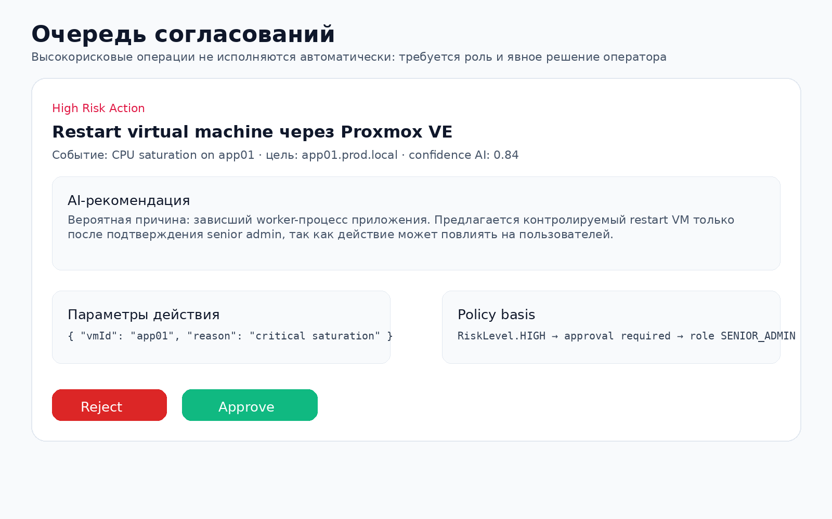
Рисунок А.2 - Демонстрационное представление очереди согласований

Рисунок А.3 - Демонстрационное представление страницы плагинов

